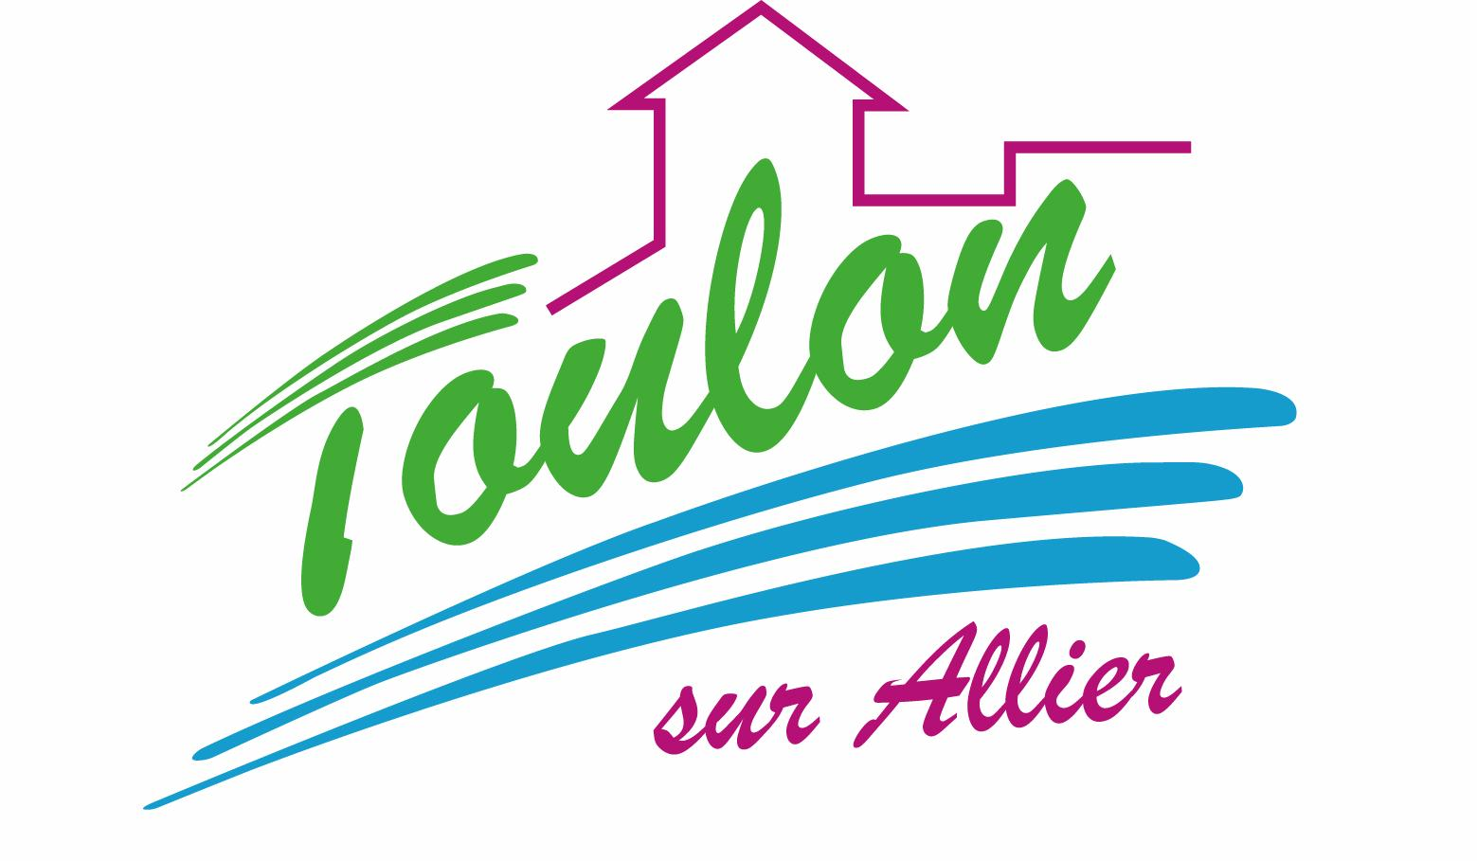


Semaine du 03 au 07 Mai 2021

Lundi 03 Mai 2021
Bon appétit
Radis et beurre
Emincé de porc
Tomates « provençales »
Petits suisses
Bananes
Mardi 04 Mai 2021
Concombres

Hamburger « maison »

Crème dessert au chocolat
Mercredi 05 Mai 2021
Pâté en croûte
Moussaka

Fromage
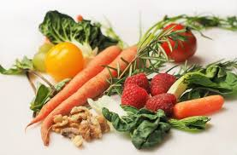
Petits dés de fruits
Jeudi 06 Mai 2021
Rosette
Filet de poisson « meunière »
Carottes
Fromage blanc aux fruits
Biscuits

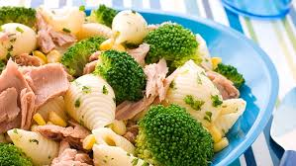
Vendredi 07 Mai 2021
Oeufs « mayo »
Chipolatas
Poêlée de légumes et pommes de terre
Fromage
Salade de fruits frais

La Mairie se réserve le droit de modifier les menus en cas d’imprévu.
La viande de bœuf servie cette semaine est d’origine française

